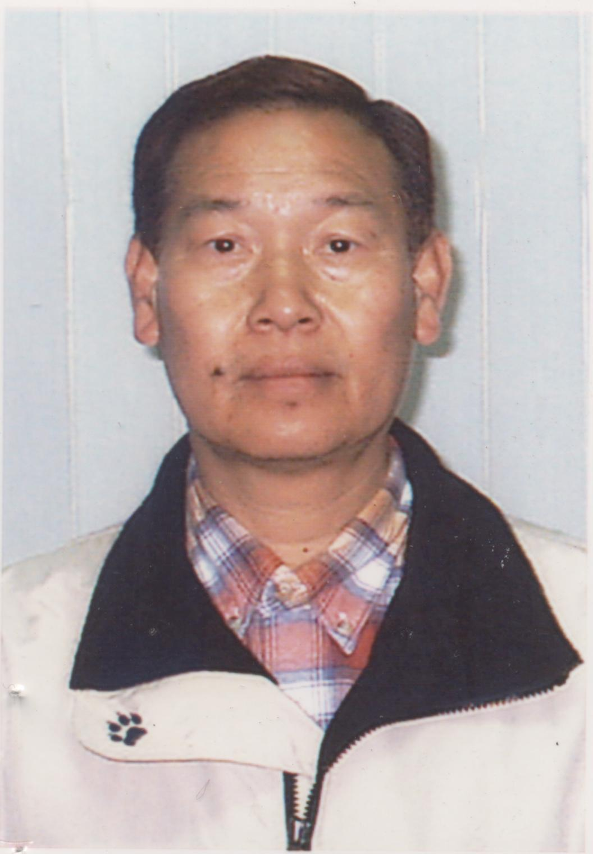 長生學的光與熱 福建省 金門縣陳媽從 +886-82-321135
記得於民國1991年間，長生學傳入金門時，我時逢服務軍旅生涯20多年，退伍後擔任金城幼稚園駐衛警保全員，當時的長生學的學員人數不太多，每晚都有長生學志工們按時來學校為民眾服務調理身體健康，亦為自己持續做功課，我基於好奇心驅使下，不定時巡視校園安全，並前往聆聽老師（志工伙伴－指叔叔和阿姨們）替民眾講解學習長生學的種種好處，並有長生學季刊分送宣傳，真是熱情積極推廣。
瞭解長生學的意義及閱過長生學季刊的調整實例，非常羨慕，因為學習長生學是利人利己，自利利人的一種保健功夫，簡單易學又快速改善體質，自我調理、調養，增強免疫力，達到神清氣爽。在學習過程中，不受時間、地點、場所，不論男女老幼、年齡限制都可以隨心所欲練習做功課。
終於在民國2000年11月9日及89年11月16日分別於金門日報刊登長生學招開初級班、中級班於金門高中禮堂開課，興奮之餘趕快報名，以免向隅。
自參加長生學研習初級班、中級班的課程又經過遠從台灣來的老師諄諄教誨，再三講解並做示範，接著由老師一一為每位學員開穴，功德圓滿，使我獲益良多。
茲將數年來修習長生學做功課後的心裡話說給大家分享；本人原有老花眼症狀，尤其在晚間看東西，視線不良症，其度數為150度，在這數年裡適時遵照老師和師姐、師兄即是志工們的叮嚀做練習功課，再自行調理C7及眼部位置，沒有多久的日子，奇蹟似真的出現，無意間當我拿到報紙及要拿眼鏡的剎那間，覺得部份的報導內容映入眼前，讓我感到非常意外，非常興奮歡愉。
學習長生學才在初級班及中級班階段，就有如此驚人的收獲，真是要感謝師長和志工們的熱心付出，我覺得如果有機會一定繼續升階高級班，以利將來能夠擔任志工，服務大眾，讓長生學發揚「光」大，「熱」情傳播於世界。

